**Описание процесса создания пользователей в DSS**

* 1. Запустить Internet Explorer (не обязательно от имени gren-a…)

* 1. Перейти по ссылке http:\dss.rosatom.local\sts\admins;

* 1. Выбрать способ аутентификации – «Вход по сертификату»;

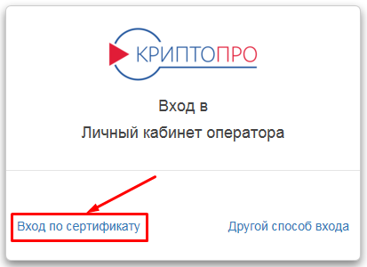

* 1. Далее будет предложено выбрать сертификат для входа оператора;

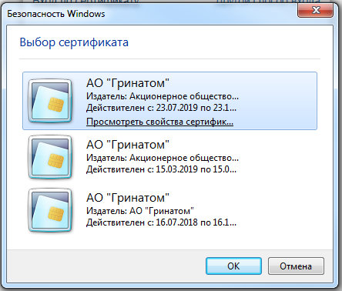

* 1. Далее появится окно ввода пин-кода от Вашего сертификата;

Автоматически созданный замещающий текст:
КриптоПро CSP 
Введите ;йп-код для контейнере TestOperator• 
С] Запомнить -код 

* 1. Для регистрации нового пользователя, необходимо в боковом меню веб-интерфейса выбрать пункт «Пользователи»;

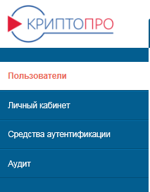

* 1. В области отображения кликнуть по кнопке «Создать нового пользователя»;

C:\Users\AAMART~1\AppData\Local\Temp\msohtmlclip1\02\clip_image005.png

* 1. Заполнить необходимые поля, данными из заявления;

ВАЖНО!!!: Внимательно заполняйте поле «Логин», в полном соответствии с информацией из заявления (логин должен соответствовать организации, указанной в заявлении на сертификат).

В полях не должно быть пробелов в начале и конце строки. Логин должен быть указан в формате \*\*\*\*@gk.rosatom.local

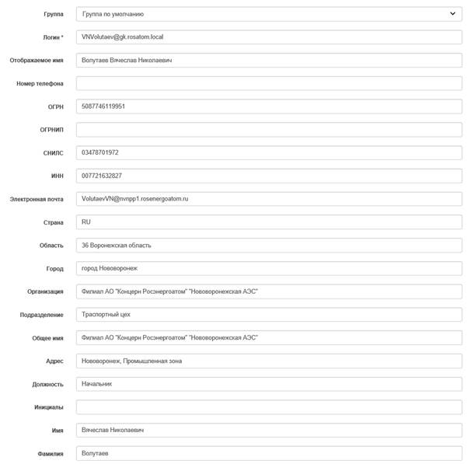

* 1. Завершить создание пользователя, нажатием на кнопку «Создать»;

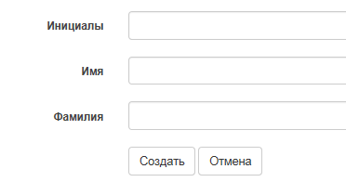

* 1. При открытии интерфейса редактирования полей пользователя, может возникнуть окно вида :

Автоматически созданный замещающий текст:
flo4mep»зqeHMe ocryna s L.IHTepHeT ______
3TOT Be6-CaiT nbITaeTcsl BbIflOJlHI4Tb onepaqi.iio C Lu4pOBbIM
CepmwKaTOM OT kIMHl4
httpsf/core-s-tdss:44301STS/Admins/UserManagementlEditAuthSettin
gsf?Iogin= RAErastov@gk.rosatom.Iocal
BblnonHeHwe onepaI4wi C LkIpoebIMw CepTwcwIcaTaMw cit k1MHM
flOflb3OBTEflP ciieye 3WdTb TOJIbKO 4i151 4OBHHbIX
Be6-caTos.
Pa3pewwm 313’ onepal4wto?
Я HeT J

* 1. В данном окне, необходимо нажать "Да", тем самым разрешить веб-интерфейсу DSS работу с Вашим сертификатом;

* 1. После создания пользователя откроется окно настройки аутентификации пользователя

В настройках аутентификации установить переключатель «Аутентификация по SAML-токену» в активное положение;

Автоматически созданный замещающий текст:
дутентификация по ММИтокену 
сторонние центры идентификации, доступные для добавления способа входа: 
Действие 
Добавить способ входа 
Имя ЦИ 
ADFS 
Описание 
Для входа потребуется логин и пароль 

* 1. Для назначения данного метода аутентификации, сначала необходимо "Добавить способ входа";

Автоматически созданный замещающий текст:
дутентификация по ММИтокену 
сторонние центры идентификации, доступные для добавления способа входа: 
Действие 
Добавить способ входа 
Имя ЦИ 
ADFS 
Описание 
Для входа потребуется логин и пароль 

Далее следует скопировать логин пользователя в поле "Новый логин", нажать "Добавить";

После выполнения указанных действий, переключатель метода аутентификации станет доступен.

Автоматически созданный замещающий текст:
Настройки аутентификации пользователя 
Методы первичной аутентификации 
Пользователю не назначено ни одного способа первичн 
Способы входа 
Локальный логин: koWaslov@gk.rosatom.l 
дутентификация по сертификату 
дутентификация по паролю 
Пароль не назначен 17 сг ерировать 
дутентификация по SAML окену 
Новый внеш й логин пользователя 
новый логин 
k.rosatom.local 
утентификации 
добавить 
отмена 